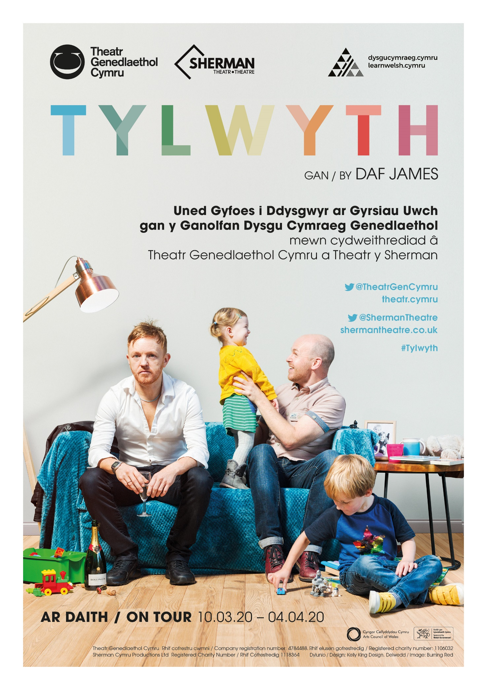
Cwrs Uwch - Uned Gyfoes
Tylwyth

Geirfa
amrywiaeth(au) diversity(-ies) hunaniaeth(au) identity (-ies)  rhagfarn(au) prejudice(s)  rheg(feydd) swear-word(s) | baich/beichiau burden(s)  bwgan(od) demon(s)  cyfarwyddwr (-wyr) director(s)  cynhyrchiad/ production(s)  cynyrchiadau  disgynnydd / descendant(s)  disgynyddion  grym(oedd) power(s)
cyfleu to convey  darfod gorffen  gwahaniaethu to discriminate | arloesol innovative  hoyw gay
cael derbyniad gwresog to be warmly received
cryn dipyn quite a lot

Cyflwyniad
Bydd Theatr Genedlaethol Cymru a Theatr Sherman yn teithio theatrau mawr Cymru o 10 Mawrth i 4 Ebrill eleni gyda’u cyd-gynhyrchiad o ddrama newydd gan Daf James, sef Tylwyth. Mae’r uned hon yn rhoi cyflwyniad i’r ddrama ac yn rhoi cyfle i drafod rhai o’r themâu sy’n gysylltiedig â hi.

Siaradwch
- Dych chi’n mwynhau mynd i’r theatr neu fynd i weld cynyrchiadau byw o ryw fath?
- I ble byddwch chi’n mynd fel arfer i weld dramâu neu gynyrchiadau eraill?
- Beth oedd y cynhyrchiad diwethaf i chi ei weld?
- Cymharwch y profiad o weld cynhyrchiad byw â gweld ffilm neu ddrama deledu.
- Pan fyddwch chi’n mynd i weld cynhyrchiad byw, fyddwch chi’n mynd yno ac yn ôl adre’n syth neu fyddwch chi’n gwneud rhywbeth arall cyn neu ar ôl y perfformiad? Fyddwch chi’n “gwneud noson ohoni”?
Tylwyth
Ddeng mlynedd yn ôl, cafodd drama newydd, arloesol o’r enw Llwyth ei pherfformio ar lwyfannau theatrau Cymru. Hon oedd drama lawn gyntaf yr awdur, Daf James ac roedd yn adrodd hanes pedwar ffrind ar noson allan wyllt yng nghanol Caerdydd ar noson gêm rygbi ryngwladol. Roedd y pedwar ffrind yn Gymry Cymraeg ac yn ddynion hoyw ac roedd y ddrama’n ceisio cyfleu beth roedd hynny’n ei feddwl ac yn delio â’r gwrthdaro rhwng y ddwy hunaniaeth yna yr oedd yr awdur ei hun yn ei deimlo.
Cafodd Llwyth dderbyniad gwresog gan gynulleidfaoedd yng Nghymru a thu hwnt. Dechreuodd ei thaith o amgylch theatrau Cymru yn Theatr Sherman, Caerdydd a chafodd ei llwyfannu yng Nghaeredin a Llundain cyn mynd ymlaen i gael ei pherfformio mor bell i ffwrdd â Taiwan!
Mae’r pedwar ffrind o Llwyth yn dod yn ôl at ei gilydd eleni yn nrama ddiweddaraf Daf James, Tylwyth. Mae tri o’r actorion o Llwyth yn eu holau hefyd wrth i Simon Watts, Danny Grehan a Michael Humphreys ailgydio yn eu rhannau gwreiddiol, a chroesewir tri aelod newydd o’r cast: Arwel Davies, Aled ap Steffan a Martin Thomas. Mae’r cyfarwyddwr, Arwel Gruffydd yn un arall sy’n parhau yn yr un rôl ar gyfer Tylwyth a bydd y cynllunydd, Tom Rogers yn dychwelyd i fod yn gyfrifol am y set a’r dillad wedi iddo dreulio’r blynyddoedd diwethaf yn gweithio ar gynyrchiadau yn y West End, Llundain.
Mae’r bywydau’r cymeriadau wedi newid tipyn ers dyddiau Llwyth. Erbyn hyn, mae Aneurin wedi syrthio mewn cariad ac mae e a Dan wedi penderfynu mabwysiadu dau o blant. Cawn weld sut mae Aneurin yn addasu i fywyd teuluol yn ogystal â chael golwg ar sut mae bywydau ei hen ffrindiau wedi datblygu.

- Trafodwch beth oedd arwyddocâd y lleoedd canlynol i ddrama Llwyth:
- Canol Caerdydd
- Theatr Sherman
- Caeredin a Llundain
- Taiwan

- Nodwch dair ffaith ddysgoch chi wrth ddarllen y darn.

_______________________________________________________________________________
_______________________________________________________________________________
_______________________________________________________________________________

Geirfa
Dewiswch y gair mwyaf addas i’w roi yn y bwlch yn y brawddegau isod (a’i dreiglo os oes angen):
- Mae ein teulu ni wedi tyfu – ’dyn ni wedi __________________ dau o blant.
  - meithrin
  - mabwysiadu
  - ymestyn
- Mae Delyth yn ysgrifennu llawer am ei phrofiadau ei hunan – mae llawer o’i gwaith yn __________________.
  - hunanfodlon
  - hunanol
  - hunangofiannol
- Mae cyplau hoyw’n gallu priodi’n _______________ yng Nghymru.
  - cyfreithlon
  - cyfreithwyr
  - anghyfreithlon
- Mae cymeriadau o’r De ac o’r Gogledd yn y ddrama, felly byddwch chi’n clywed amrywiaeth o _____________ .
  - amcanion
  - arbedion
  - acenion
- Mae’r ail nofel yn y gyfres yn sefyll ar ei ____________ ei hun – does dim rhaid i chi fod wedi darllen y nofel gyntaf er mwyn ei mwynhau hi.
  - thraed
  - choesau
  - chlawr

Gwylio a Gwrando – Daf ac Arwel
Byddwch chi’n gweld clip fideo ble mae awdur Tylwyth, Daf James a’r cyfarwyddwr, Arwel Gruffydd yn trafod sut daeth y syniad ar gyfer y ddrama newydd. Edrychwch ar y clip ac atebwch y cwestiynau canlynol:
- Pa newidiadau sydd wedi digwydd ers 2010 mae Daf yn eu trafod:
- yn ei fywyd personol?
______________________________________________________________________________________________________________________________________________________
- i bobl hoyw yn gyffredinol yng Nghymru?
______________________________________________________________________________________________________________________________________________________
- Fyddwch chi’n gallu mwynhau Tylwyth os na weloch chi Llwyth?
______________________________________________________________________________________________________________________________________________________________

- Beth yw perthynas Aneurin â’i ‘fwganod’:
- ar ddiwedd Llwyth?
___________________________________________________________________________
- yn y ddrama newydd?
___________________________________________________________________________

- Dyma ddiffiniadau o’r geiriau “llwyth” a “tylwyth”. Pa un ydy pa un?
- Cymdeithas o bobl neu gasgliad o unedau teuluol sy’n dweud eu bod nhw’n ddisgynyddion i’r un cyndad neu sydd ag arferion sy’n gyffredin iddynt.

- Aelodau teulu estynedig neu uned deuluol.
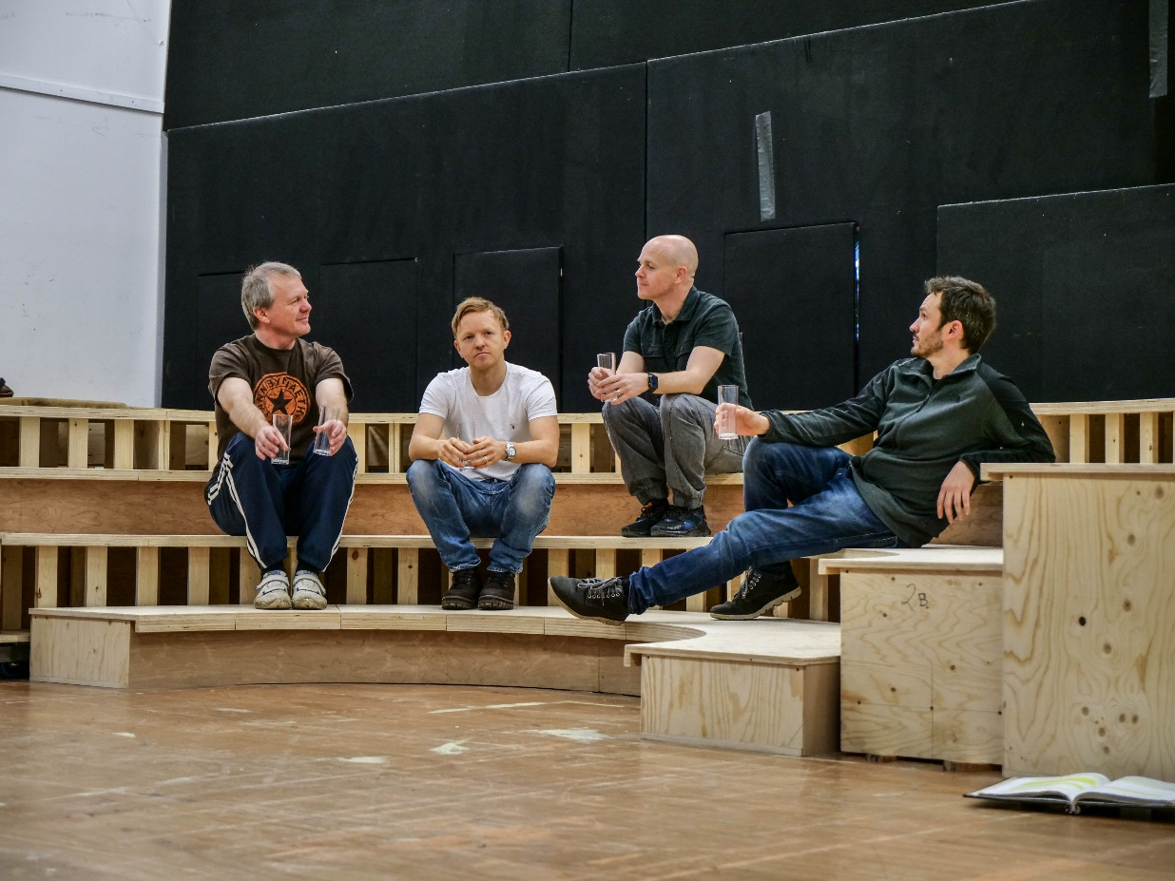
Danny Grehan, Simon Watts, Martin Thomas ac Arwel Davies yn ymarfer.
Llun gan Chris Lloyd

Caneuon Tylwyth
Mae cerddoriaeth a chaneuon yn cael lle amlwg yn Tylwyth ac yn bwysig wrth greu awyrgylch neu gyfleu negeseuon ochr yn ochr â pherfformiadau’r actorion. Ym mhob theatr, bydd yna gôr lleol yn cyfrannu at y cynhyrchiad, yn canu’r caneuon sy’n rhan o’r ddrama – yn emynau, hwiangerddi a chaneuon pop. Roedd corau yn rhan o gynhyrchiad Llwyth yn yr un ffordd, ac mae rhai o’r corau hynny ymhlith y rhai sy’n perfformio yn Tylwyth ddeng mlynedd yn ddiweddarach.
Un o’r caneuon sy’n cael lle amlwg yn y cynhyrchiad yw Gorwedd Gyda’i Nerth – cân am gariad a sut mae grym cariad yn gallu rhoi nerth a sicrwydd i rywun yng nghanol byd o ddryswch ac ansicrwydd. Cafodd y gân hon ei hysgrifennu gan Caryl Parry Jones ac mae hi wedi perfformio’r gân ei hun, ond mae’n fwy tebygol y byddwch chi’n ei nabod hi fel un o ganeuon y grŵp Eden.
Gwrandewch ar Eden yn canu’r gân. Dyma’r geiriau:
Gorwedd Gyda’i Nerth.

Mae ’na ddiwrnod arall wedi darfod
Minnau eto'n methu'n lân â gwybod
Pam yn y byd ein bod ni gyd yma nawr
Be di'r rheswm, be sy’n mynd i newid?
Dim ond duwiau a'r gwallgo sydd yn symud
Môr a mynyddoedd mawr
Ond fe ddaw o rywle pell
Rhyw deimlad yn ôl:
Teimlad sy mor wir a chryf
Ac yna daw'r gallu nôl
I wybod ei werth
Nabod ei gryfder, gorwedd gyda'i nerth
Gweld ei olau yn glir
Cyffwrdd â grym yr hyn sy'n gariad pur
Rhywle mae ’na rywun heno'n crio
Ond mae breichiau un yn dynn amdano'n
Cymryd y baich, yn rhannu ei ddagrau i gyd
Ac yn rhywle arall mae edrychiad
Eto'n dal yn gadarn yn y teimlad
Heno sy'n troi ein byd
Pethe sydd o ddydd i ddydd yn gwylio bob cam
A gymrwn ar y siwrne hon
Ac eto dw i'n deall pam
Dw i'n gwybod ei werth
Nabod ei gryfder, gorwedd gyda'i nerth
Gweld ei olau yn glir
Cyffwrdd â grym yr hyn sy'n gariad pur
O! Dw i'n gwybod ei werth
Nabod ei gryfder, gorwedd gyda'i nerth
Gweld ei olau yn glir
Cyffwrdd â grym yr hyn sy'n gariad pur
Dw i'n gwybod ei werth
Nabod ei gryfder, gorwedd gyda'i nerth
Gweld ei olau yn glir
Cyffwrdd â grym yr hyn sy'n gariad pur
Dw i'n gwybod ei werth
Nabod ei gryfder, gorwedd gyda'i nerth
Gweld ei olau yn glir
Cyffwrdd â grym yr hyn sy'n gariad pur
O! Dw i'n gwybod ei werth
Nabod ei gryfder, gorwedd gyda'i nerth
Gweld ei olau yn glir
Cyffwrdd â grym yr hyn sy'n gariad pur
Dw i'n gwybod ei werth
Nabod ei gryfder, gorwedd gyda'i nerth
Gweld ei olau yn glir
Cyffwrdd â grym yr hyn sy'n gariad pur

- Mae “Minnau eto’n methu’n lân â gwybod” yn un o linellau’r gân. Pan fyddwn ni’n methu â gwneud rhywbeth er gwaethaf pob ymdrech, byddwn ni’n methu’n lân â’i wneud. Dwedwch am rywbeth dych chi’n methu’n lân â’i wneud er eich bod chi wedi ymdrechu'n galed a rhywbeth ro’ch chi’n methu’n lân â’i wneud rywbryd yn y gorffennol:

Dw i’n methu’n lân â... / Dw i’n ffaelu’n lân â...
Ro’n i’n methu’n lân â... / Ro’n i’n ffaelu’n lân â...

Soniwch hefyd am rywun arall yn methu’n lân â gwneud rhywbeth:

Mae _____ yn methu’n lân â... / Mae ______ yn ffaelu’n lân â...
Roedd...
- Gyda’ch partner, llenwch y bylchau yng ngeiriau’r gân wrth wrando arni eto (croeso i chi ganu os dych chi eisiau!):
Gorwedd Gyda’i Nerth.

Mae ’na ddiwrnod arall wedi darfod
Minnau eto'n methu'n lân â ____________
Pam yn y ________ ein bod ni gyd yma nawr
Be di'r rheswm, be sy’n mynd i newid?
Dim ond duwiau a'r gwallgo sydd yn symud
Môr a _______________________ mawr
Ond fe ddaw o rywle __________
Rhyw deimlad yn ôl:
Teimlad sy mor wir a chryf
Ac yna daw'r gallu nôl
I wybod ei werth
Nabod ei gryfder, gorwedd gyda'i ___________
Gweld ei olau yn glir
Cyffwrdd â grym yr hyn sy'n ____________ pur
Rhywle mae ’na rywun heno'n __________
Ond mae _____________ un yn dynn amdano'n
Cymryd y baich, yn rhannu ei ddagrau i gyd
Ac yn rhywle arall mae edrychiad
Eto'n dal yn gadarn yn y teimlad
Heno sy'n troi ein byd
Pethe sydd o ddydd i ddydd yn gwylio bob cam
A gymrwn ar y siwrne hon
Ac eto dw i'n ________ pam
Dw i'n gwybod ei ___________
Nabod ei gryfder, gorwedd gyda'i ___________
Gweld ei __________ yn glir
Cyffwrdd â grym yr hyn sy'n ____________ pur
O! Dw i'n ____________ ei ____________
Nabod ei __________, gorwedd gyda'i ______
Gweld ei _________ yn glir
Cyffwrdd â _______ yr hyn sy'n ________ pur
Dw i'n ___________ ___ _____________
Nabod ei _________, ________ gyda'i ______ Gweld ei _________ yn glir
Cyffwrdd â _______ yr hyn sy'n ________ ___
Dw i'n ___________ ___ _____________
Nabod ei _________, ________ _____ ______ Gweld ei _________ ___ ______
Cyffwrdd â _______ yr hyn sy'n ________ ___
O! Dw i'n ___________ ___ _____________
_______ ___ ________, _______ ____ ______ Gweld ei _________ ___ ______
_________ â ______ yr hyn sy'n _______ ___
Dw i'n ___________ ___ _____________
_______ ___ ________, _______ ____ ______ ________ ___ _________ ___ ______
________ __ _____ __ ___ ____ _______ ___

Darn o sgript Tylwyth
Iaith lafar bob dydd mae’r cymeriadau yn Tylwyth yn ei siarad. Un o’r De ydy Aneurin, ond Gogleddwr ydy ei ŵr, Dan, felly mae cymysgedd o dafodieithoedd deheuol a gogleddol yn y ddrama. Mae’r cymeriadau hefyd yn defnyddio llawer o Saesneg ac yn llithro’n aml o un iaith i’r llall. Byddwch yn barod hefyd i glywed cryn dipyn o regfeydd os ewch chi i weld y cynhyrchiad.
- Darllenwch trwy’r darn o sgript y ddrama sydd ar y dudalen nesaf gyda’ch partner. Chwiliwch am yr ymadroddion yn y sgript sy’n cyfateb i’r ymadroddion safonol sydd yn y tabl isod. Rhowch yr ymadroddion o’r sgript yn y golofn iawn yn y tabl (deheuol/gogleddol).
Safonol | Gogleddol | Deheuol
Dyw/Dydy hynny ddim yn wir
Ti sy’n dod â’r arian i mewn.
Dw i’n gobeithio hynny
Dw i wedi rhedeg allan o syniadau.
Does dim y fath beth â...
Dwedaist ti hynny
Oni ddylen ni fynd?
/Ddylen ni ddim mynd?
Dwedais i
Does dim bai arnyn nhw
Y peth diwethaf ’dyn ni eisiau
lwcus fy mod i wedi gwahodd dy rai di
Dw i ddim eisiau eu gweld nhw
Dw i’n gweld dy eisiau di
’Dyn ni byth yn cael eiliad i ni’n hunain
- “Does ’na’m ffasiwn beth â writer’s block” yn ôl Dan. Meddyliwch am dri pheth arall y gallwch chi ddweud nad oes y fath beth yn bod:

Does na’m ffasiwn beth â... / ’Sdim shwd beth â...

- “Ma pob rhiant ishio taflu'u plant allan drwy'r ffenast”, medd Dan. Defnyddiwch yr un patrwm i ddweud beth mae pob un o’r canlynol eisiau’i wneud:

- plentyn – Mae pob plentyn eisiau...
- athro
- gwleidydd
- actor
- Cymro/Cymraes

- Mae’r cyflwyniad uchod yn dweud bod cryn dipyn o regi yn y ddrama. Llenwch y bylchau yn y brawddegau canlynol sy’n cynnwys ‘cryn dipyn’:

- Mae gynnon ni gryn dipyn o _____________ i’w wneud eto.
/ Mae cryn dipyn o _____________ gyda ni i’w wneud eto.
- Mae cryn dipyn o _____________ yn weddill ar ôl y parti.
- Daeth cryn dipyn o ______________ y pentref i’r cyfarfod yn y neuadd neithiwr.
- Mae cryn dipyn o ______________ wedi bod ers i fi basio’r prawf gyrru.

Darn o’r sgript
Lolfa Aneurin a Dan.
Plentyn dwy flwydd oed yn sgrechian drwy baby-monitor.

Aneurin (yn gweiddi) BE QUIET! *********!
Dan Gad iddi. Wneith hi self-soothio rwan.
Aneurin Dw i’n teimlo mor useless.
Dan Ti ddim yn useless.
Aneurin Ti sy'n neud popeth!
Dan ’Di hynny'm yn wir. Chdi sy’n dod â’r pres i fewn.
Aneurin I wish.
Dan Ma rywbath siwr o gael y greenlight cyn bo hir, gei di weld.
Aneurin Gobitho ’ny, achos wi di rhedeg mas o syniadau a ni mynd i ddechrau rhedeg mas o arian.
Dan Does ’na’m ffasiwn beth â writer’s block. Ddudist ti hynny dy hun.
Aneurin But that was before I only had three hours sleep a night. ’Sdim byd diddorol ’da fi i ddweud rhagor! Seriously. Na ddylen ni fynd ati hi?
Dan Neith hi sdopio rwan. Trystia fi.
Aneurin I can’t do this! Wi'n cael fantasies am daflu hi mas o'r ffenest.
Dan Ma pob rhiant ishio taflu'u plant allan drwy'r ffenast; the good ones are the ones who don't.
Mae’r crio yn distewi.
Dan Ddudis i.
Dan Dw i'n meddwl ella bod chdi'n depressed.
Aneurin Mae'n OK i ti. Mae'r ddau'n dwlu arnat ti.
Dan Pedair a dwy ydyn nhw. Sgynnyn nhw'm help. A fi sydd efo nhw drwy’r dydd.
Aneurin Exactly.
Dan Ond dw i wastad yn gadael y stafell pan ti'n dod nôl o'r llyfrgell.
Aneurin But they come running after you as if their lives depended on it.
Dan Chdi sy'n mynd atyn nhw'n y nos.
Aneurin But they still scream for you as if I'm the ******* child-catcher.
Dan Aneurin, calm down, plîs!
Aneurin Ti sy'n codi dy lais! Peth diwetha ni moyn yw bod nhw’n clywed ni'n cweryla ar ôl popeth ma nhw di mynd drwyddo!
Dan So, paid â ‘cweryla’ efo fi, ’ta!
Aneurin Nawr wi'n deall pam bod dynion strêt wastad yn diflannu lawr i'r pub gyda'u man friends.
Dan Wel, lwcus bo fi di gwahodd rhai chdi yma heno felly, ’ta,’de?
Aneurin Beth?
Dan Ma nhw isio gweld chdi.
Aneurin Sa i ishe gweld nhw.
Dan ’Da ni'm ’di gweld nhw ers i'r plant gyrraedd. Ma hi dros ddau fis rwan.
Aneurin I can't face them. Welest ti reaction nhw pan wedon ni wrthyn nhw bo ni’n mynd i fabwysiadu. Ma nhw’n dishgwl fi fethu.
Dan Paid â malu cachu. Ma nhw’n hollol gefnogol. Ffrindia gora chdi ydyn nhw.
Aneurin Ffona nhw a cansla.
Dan Ti'n bihafio fatha plentyn rŵan.
Aneurin Ond dw i'n miso ti. Dw i'n miso ni. Smo ni byth yn cael eiliad i ni'n hunan.
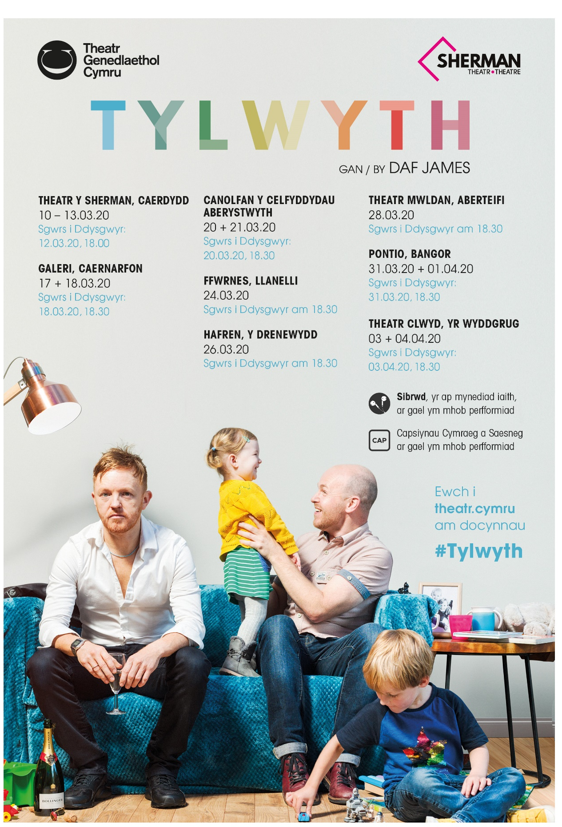
Siaradwch
- Pa heriau mae rhieni sy’n magu plant yn eu hwynebu y dyddiau yma?
- Ydy amrywiaeth yn cael ei dderbyn a’i ddathlu nawr, neu oes gormod o ragfarn a gwahaniaethu o hyd?
- Dych chi’n debygol o fynd i weld Tylwyth yn y theatr?
- Pa leoliad ydy’r un mwya cyfleus i chi?

